Kincstári Start-értékpapírszámla nyitás, Start-számla áthelyezés

Személyes megjelenés szükséges a Kincstár bármely állampapír-forgalmazó ügyfélszolgálatán és
- 2005. december 31. napja után született gyermekek esetében a szülő, vagy hozzátartozó személy-azonosságának (személyazonosság igazolására alkalmas hatósági igazolvány, útlevél vagy kártyaformátumú gépjárművezetői engedély) és lakcímének igazolására szolgáló okmányok, továbbá a gyermek lakcímkártyájának bemutatása, a gyermek neve és személyazonosító adatainak közlése, adóazonosító jelének ismerete;

- 2006. január 1. napja előtt született gyermekek esetén a szülő vagy hozzátartozó és – a szülő egyetértő nyilatkozatával – a 16. életévét betöltött gyermek személyazonosságának és lakcímének igazolására szolgáló okmányok bemutatása, a gyermek neve és személyazonosító adatainak közlése, a gyermek lakcímkártyájának és eredeti adóigazolványának vagy azt igazoló hivatalos dokumentum bemutatása.
(A Polgári Törvénykönyv szerint hozzátartozónak, illetve közeli hozzátartozónak minősül többek között a gyermek, szülő, nagyszülő, az örökbefogadó-, a mostoha- és a nevelőszülő, a testvér.) Ezen gyermekek számlájára a számlanyitást követő 30 napon belül legalább 25.000 forint befizetést kell teljesíteni. A 16. életévét betöltött gyermek számlanyitásához a szülő egyetértő nyilatkozata szükséges.

- Hozzátartozói számlanyitás esetén szükséges közölni a családi pótlékra jogosult szülő személyazonosító adatait és nyilatkozni a szerződésben a gyermekkel fennálló hozzátartozói kapcsolatról és arról, hogy a szülő jogosult a gyermek után családi pótlékra.

A Start-számla Kincstárhoz való áthelyezéséhez szükséges intézkedésekről, az áthelyezés esetleges következményeiről kérjen tájékoztatást a Start-számla jelenlegi számlavezetőjétől.

A fiatalok életkezdési támogatásával összefüggő egyéb kérdésekben írásban kérhet felvilágosítást az alábbi címen:

E-mail: baba@allamkincstar.gov.hu
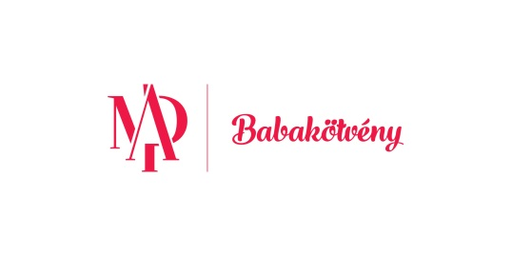

Budapest, 2019. február

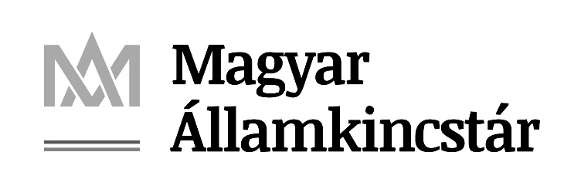
Kincstári Start-értékpapírszámla
Tisztelt jelenlegi, illetve leendő Ügyfelünk!
Az alábbiakban tájékoztatjuk Önt, a Kincstári Start-értékpapírszámlán történő megtakarítás előnyeiről és a számlanyitáshoz, valamint a számlavezetéshez kapcsolódó információkról.
Csongrád Megyei Igazgatóság Állampénztári Iroda elérhetősége:
6720 Szeged, Vár utca 5.
Számlavezetési és Értékkezelési Osztály információs vonalai:
Telefon: (+36-62) 488-411
Fax: (+36-62) 425-383
Levelezési cím: 6701 Szeged, Pf. 491.

Nyitvatartási idő:
Hétfő 8:00-16:00
Kedd 8:00-16:00
Szerda 8:00-18:00
Csütörtök 8:00-16:00
Péntek 8:00-14:00

A www.allamkincstar.gov.hu honlapon, illetve a WebKincstáron keresztül igénybe vehető kényelmi szolgáltatásaink:

- Ügyfél-regisztráció – számlanyitás elősegítése
- On-line időpontfoglalás szolgáltatás
- Hírlevélre való feliratkozás

Honlapok és további elérhetőségeink: www.allamkincstar.gov.hu
www.allampapir.hu
https://webkincstar.allamkincstar.gov.hu/
api.cso@allamkincstar.gov.hu

Csongrád Megyei Igazgatóság
Állampénztári Iroda
Számlavezetési és Értékkezelési Osztály
Életkezdési támogatás és Start-számla

A fiatalok életkezdési támogatásáról szóló 2005. évi CLXXIV. törvény lehetővé teszi Start-számla nyitását bármely magyar állampolgárságú, Magyarországon lakóhellyel rendelkező gyermek számára, 18. életévének betöltéséig. A Start-számlán elhelyezett követelés illeték- és adómentes.

A törvény értelmében az állam minden, az előbbi feltételeknek megfelelő 2005. december 31. napja után született gyermek számára egyszeri életkezdési támogatást – jelenleg 42.500,- forint – biztosít, amely a gyermek születését követően automatikusan a Magyar Államkincstárnál (a továbbiakban: Kincstár) vezetett Kincstári letéti Start-számlán kerül elhelyezésre.

A rendszeres gyermekvédelmi kedvezményre jogosult gyermekek esetében a gyermek születését követő 7. évben a jelenleg hatályos törvényi szabályozás alapján 44.600,- forint, illetve a 14. évben ismét 44.600,- forint támogatás jár.

A Kincstári letéti Start-számlán lévő összeg további befizetésekkel nem növelhető, erre a Kincstári Start-értékpapírszámla megnyitása után van lehetőség.

A 2006. január 1. napja előtt született gyermekek nem jogosultak az egyszeri életkezdési támogatás összegére, de számukra is nyitható Kincstári Start-értékpapírszámla, melyre befizetések teljesíthetők.

Kincstári Start-értékpapírszámla nyitása és vezetése díjmentes. A korábban hitelintézeteknél vagy befektetési szolgáltatóknál megnyitott Start-számlák változatlan formában és kondíciók mellett fennmaradhatnak vagy szabadon áthelyezhetők a Kincstárhoz. Áthelyezés előtt mindenképpen érdeklődjön annak feltételeiről a jelenlegi számlavezetőnél.

A természetes személyek általi befizetés összege után az állam évente további támogatást nyújt, mely a naptári évben befizetett összeg 10%-a, legfeljebb 6.000,- forint.

A rendszeres gyermekvédelmi kedvezményben részesülő, valamint a nevelésbe vett gyermekek további állami támogatásra jogosultak, mely a naptári évben befizetett összeg 20%-a, legfeljebb 12.000,- forint.

A települési önkormányzat – saját hatáskörében meghatározott feltételekkel – szintén befizethet a gyermek Kincstári Start-értékpapírszámlájára, de ezen összegeket illetően az állami támogatás nem érvényesül.

Egy gyermek egyidejűleg csak egy Start-számlával rendelkezhet!

Kincstári Start-értékpapírszámla és Babakötvény

Speciálisan a Kincstári Start-értékpapírszámlára vásárolható Babakötvény egy olyan egyszerű és átlátható befektetési forma, amely a befektetési piacon kiemelkedő hozamot biztosít.
A konstrukció lényegesen megkönnyíti a szülők és a hozzátartozók számára gyermekeik megtakarításainak kezelését.

A Babakötvény legfőbb jellemzői
- 1 forintos alapcímletű;
- 19 éves futamidejű;
- Változó kamatozású, az éves kamatozás mértéke az előző év átlagos fogyasztói árindexe, növelve 3% kamatprémiummal;
- Kamatjóváírás az első sorozat – 2032/S – esetében minden év december 2. napján, a következő sorozatok esetében a kamatjóváírás minden év február 1. napján esedékes;
- A gyermek születési évéhez igazodó állampapír-sorozat, amely folyamatosan, a futamidő végéig megvásárolható;
- Automatikus befektetés lehetősége. Az esedékes kamat és a befizetések összege automatikusan, a gyermek születési évéhez igazodó sorozatú Babakötvénybe kerül befektetésre, tőkésítésre.

A Babakötvény első sorozata kizárólag a 2014. január 31. napjáig született, a Kincstárnál Kincstári Start-értékpapírszámlával rendelkező gyermek javára vásárolható. A 2014. január 31. napja után született gyermekek részére a születési évükhöz igazodó, évente kibocsátásra kerülő 19 éves futamidejű Babakötvény vásárolható.

A számlanyitás éve nem befolyásolja a gyermek részére megvásárolható Babakötvény kondícióit, hiszen az minden esetben a gyermek születési évéhez igazodik, függetlenül a számlanyitás időpontjától.

A Babakötvény a számlatulajdonos 18. életéve betöltésének napján, de legkorábban a számlanyitástól számított 3. év elteltével váltható vissza. Visszavásárlás esetén a fiatal felnőtt részére a Kincstár a névértékkel és a felhalmozott kamatokkal növelt összeget fizeti ki, a jogszabályban meghatározott feltételek szerint.

A 2013. december 1. napját megelőzően, a Kincstárnál vezetett Kincstári Start-értékpapírszámlán nyilvántartott, állampapír formájában meglévő követeléseket a szülők az adott állampapír lejáratáig megtarthatják, a lejáratot követően, valamint a futamidő közbeni kamatok vonatkozásában a követelés automatikusan a 2032/S sorozatú Babakötvénybe kerül befektetésre.

